Zaposlitev: 24. 3. 2020 in 25. 3. 2020
OPIS OSEBE
VAŠI NASLEDNJI KORAKI:
1. Če lahko, si na spletni strani na povezavi https://vimeo.com/261283681 poglejte posnetek opisa osebe. Tako boste dobili občutek in se spomnili, kako opisati osebo.
2. Odprite učbenik za slovenščino na strani 64.
3. Preberite besedilo POGREŠANI NAJSTNIK.
4. Odprite vaš zvezek za slovenščino. Zapišite naslov OPIS OSEBE. Nadaljujete tam, kjer smo pisali besedne vrste (samostalnik, glagol, pridevnik).
5. Prepišite besedilo POGREŠANI NAJSTNIK. Izpišite tudi morebitne neznane besede. Dve manj znani besedi imate zapisani in razloženi, in sicer dioptrija in anonimna številka.
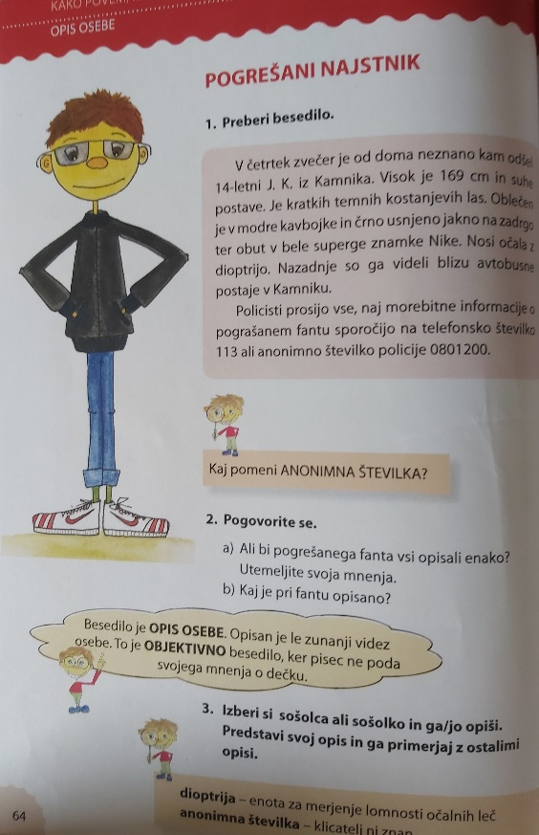
6. V zvezek odgovorite na naslednja vprašanja:
- O kom besedilo govori?
- Kdo je v četrtek zvečer odšel od doma neznano kam?
- Kje je fant doma?
- Koliko je visok?
- Kakšne postave je?
- Kakšne barve so njegovi lasje?
- Kako je oblečen?
- Ali nosi očala?
- Kje so ga nazadnje videli?
- Kaj prosijo policisti?
- Ali bi pogrešanega fanta vsi enako opisali?
- Ali je pisec podal svoje mnenje o dečku ali je zapisal samo njegov zunanji videz?
7. V zvezek prepišite besedilo – OPIS OSEBE, ki ga imate v oblačku levo spodaj – na strani 64.
8. Sledi še ena prijetna naloga. Opišite nekoga od vaše družine (očeta, mamo, brata ali sestro). Ne pozabite opisati samo zunanjosti izbrane osebe. Preden začnete z opisom, si lahko še enkrat predvajate posnetek na spletni strani, ki sem vam jo na začetku ponudila.
Dragi učenci in učenke, komaj čakam na vaše opise! Me zanima, katero osebo v vaši družini si boste izbrali za opis.

ZAPOSLITEV ZA SREDO, 25. 3. 2020
ODPRITE VAŠE DELOVNE ZVEZKE na strani 70 in rešite vse 4 naloge. 2. nalogo rešujte v zvezek.

Vse dobro vam želim in se veselim vaših rešenih nalog, katere mi ponovno pošljite na moj email naslov ali v Messenger. Fotografirajte mi vaše zapise v zvezku. V četrtek vas presenetim z novo nalogo.
Ostanite zdravi in zadovoljni.
Vaša učiteljica Nadja

